资格证明材料

营业执照或事业单位法人证书或执业许可证等证明文件复印件

法定代表人（或非法人组织负责人）身份证明书
法定代表人（或非法人组织负责人）身份证明书
姓名： 王金超 ，性别： 女 ，出生日期： 1989年6月25日 ，现任职务： 董事长 ，系 长春茂合医疗科技有限公司 （供应商名称）的法定代表人（或非法人组织负责人）。

特此证明。

（※法定代表人（或非法人组织负责人）身份证正、反面复印件※）
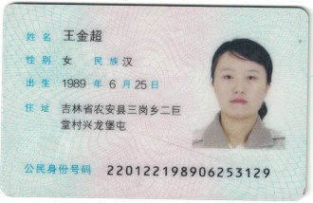
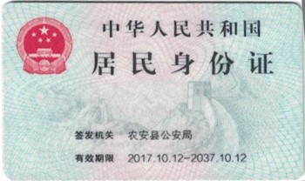

供应商名称（加盖单位公章）：  长春茂合医疗科技有限公司
日期： 2025年2月13日

具有良好的商业信誉和健全的财务会计制度的承诺函
具有良好的商业信誉和健全的财务会计制度的承诺函
（格式自拟）

供应商名称（加盖单位公章）： 长春茂合医疗科技有限公司
法定代表人（或非法人组织负责人）或其授权委托人(签字或盖章)：
日期： 2025年2月13日

具有良好的商业信誉和健全的财务会计制度的承诺函
致 辽宁华为项目管理咨询有限公司：
本公司作为本次采购项目的投标人， 向贵方表达我们对此次合作的高度重视与诚意。在此，我方郑重承诺，我公司具备良好的商业信誉和健全的财务会计制度，现将具体承诺事项列明如下:
一、商业信誉承诺
我方保证，在与贵方的合作中，将始终坚持诚实守信的原则，积极维护良好的商业信誉，不进行任何损害商业信誉的行为，如虚假宣传、欺诈交易等。
二、财务会计制度健全
我公司已建立完善的财务会计制度，并依照相关法律法规的要求设置专职财务部门及专业财务人员。公司会计制度严格遭守会计准则和规定，确保财务信息的准确性和可靠性。
三、财务报表真实性
我方承诺，所提供的所有财务报表，包括但不限于资产负债表、利润表、现金流量表等，均为真实、完整、准确的数据，无任何虚假记载或重大遗漏。
四、透明度和公开性
我们将保持高度的透明度和公开性，及时向贵方提供必要的财务信息，确保贵方对我公司的财务状况有清晰、全面的了解。
五、内部控制有效性
我公司已建立有效的内部控制体系，确保财务活动的合规性和准确性。内部控制包括但不限于财务审批流程、内部审计、风险管理等方面，以确保公司 资产的安全和完整。
六、守法合规承诺
我方承诺，公司的所有财务活动均严格遵守国家法律法规，包括但不限于税法、公司法、证券法等，绝不进行任何违法违规操作，
七、债务偿还能力
我公司具有良好的债务偿还能力，所有到期债务均能按时清偿，不会因财务问题影响与贵方的正常合作。
八、持续发展能力
我公司具备稳健的财务状况和持续的发展能力，能够应对市场变化和经济波动，为贵方提供长期稳定的合作保障。
本公司对上述承诺的真实性负责，如有虚假，将依法承担相应责任。

谈判时间前六个月内任一个月的依法缴纳税收的缴款凭据复印件

谈判时间前六个月内任一个月的依法缴纳税收的缴款凭据复印件
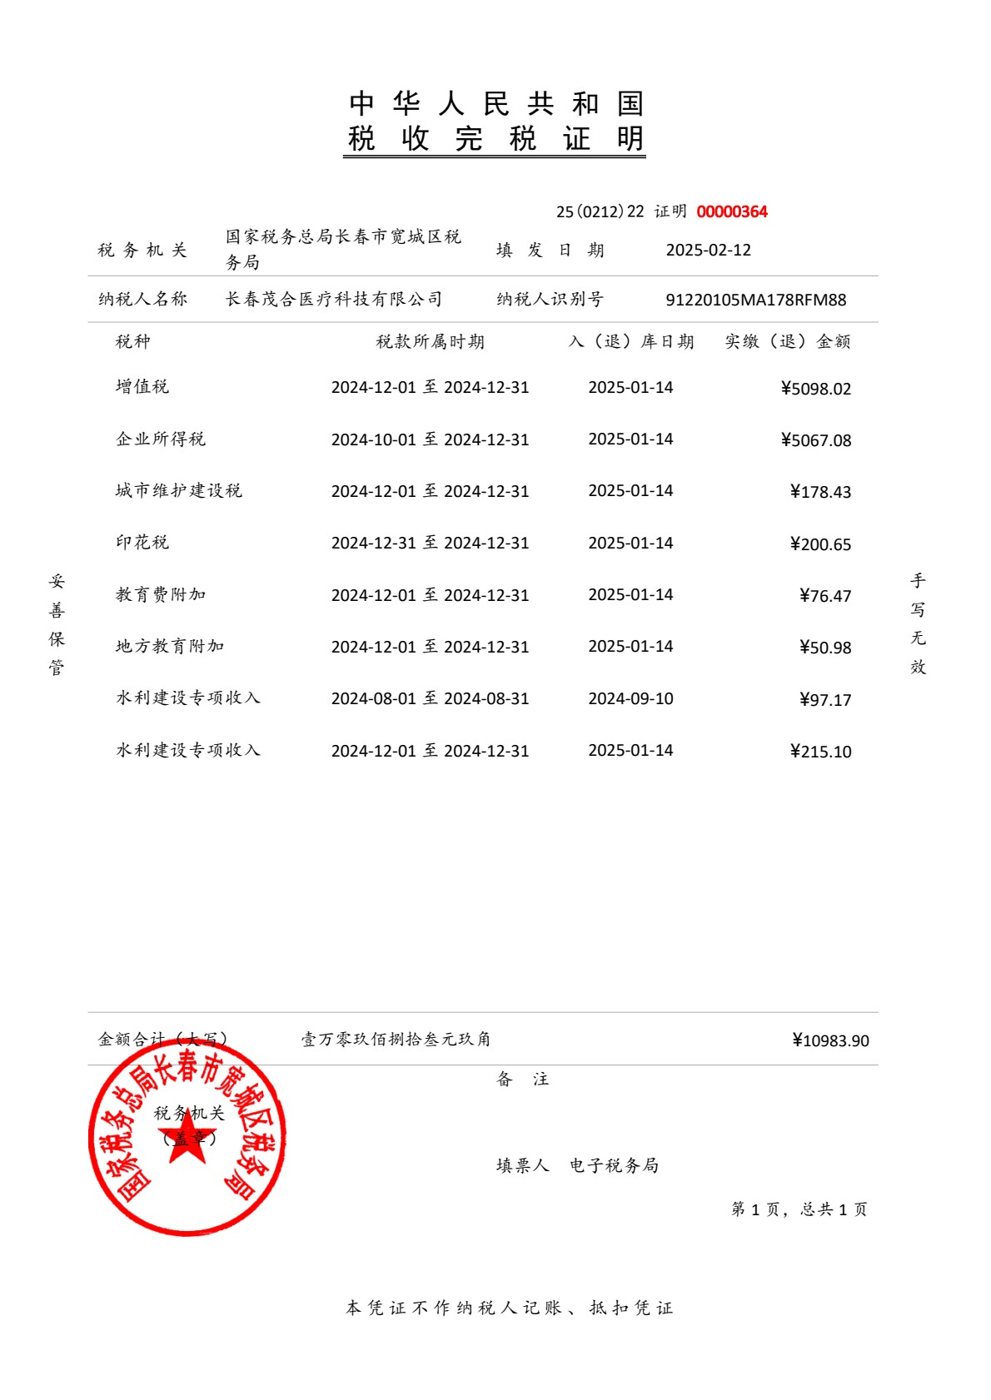

谈判时间前六个月内任一个月的依法缴纳社会保障资金的缴款凭据复印件

谈判时间前六个月内任一个月的依法缴纳社会保障资金的缴款凭据复印件
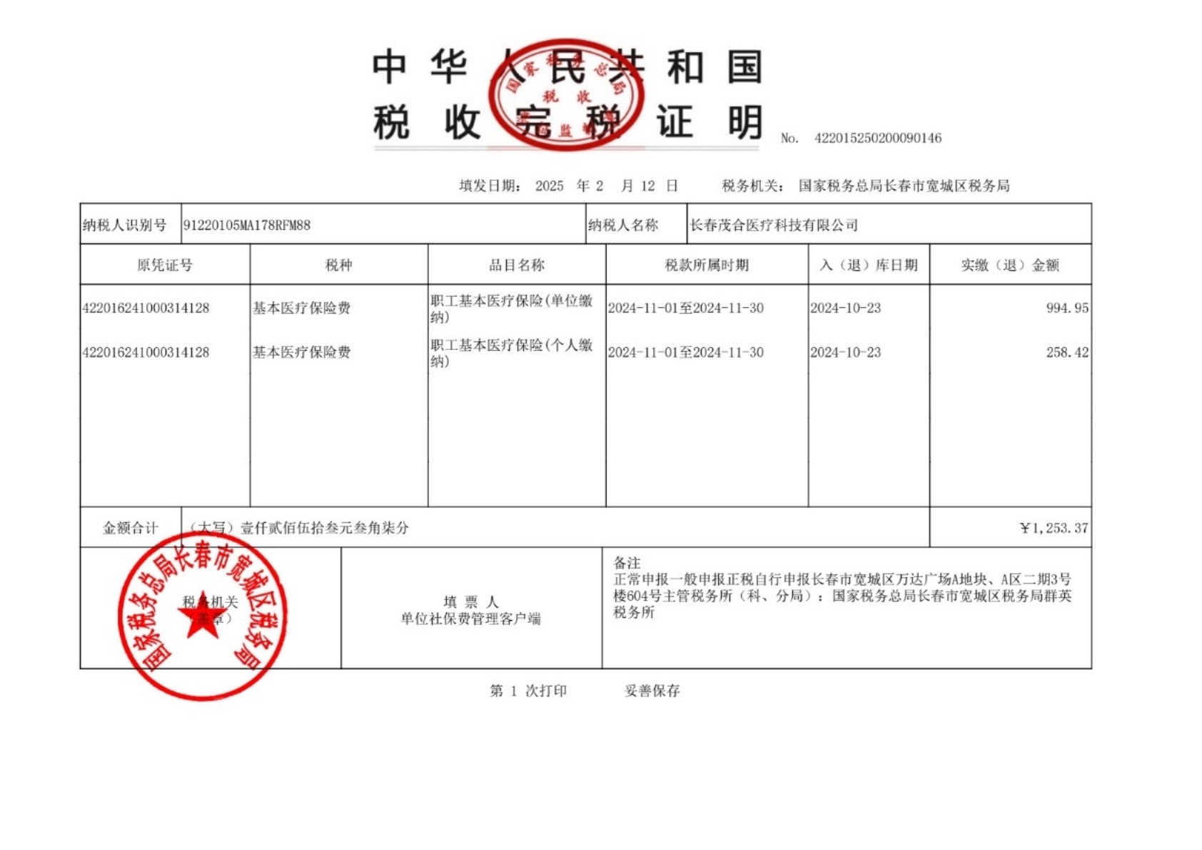
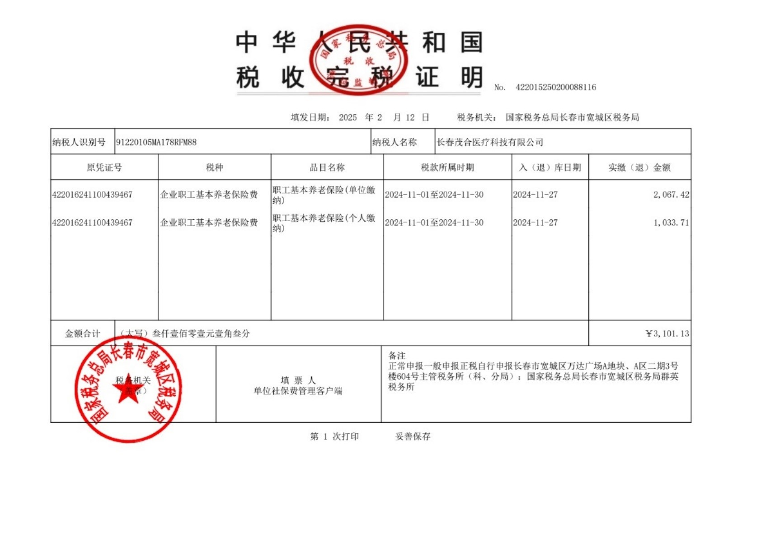
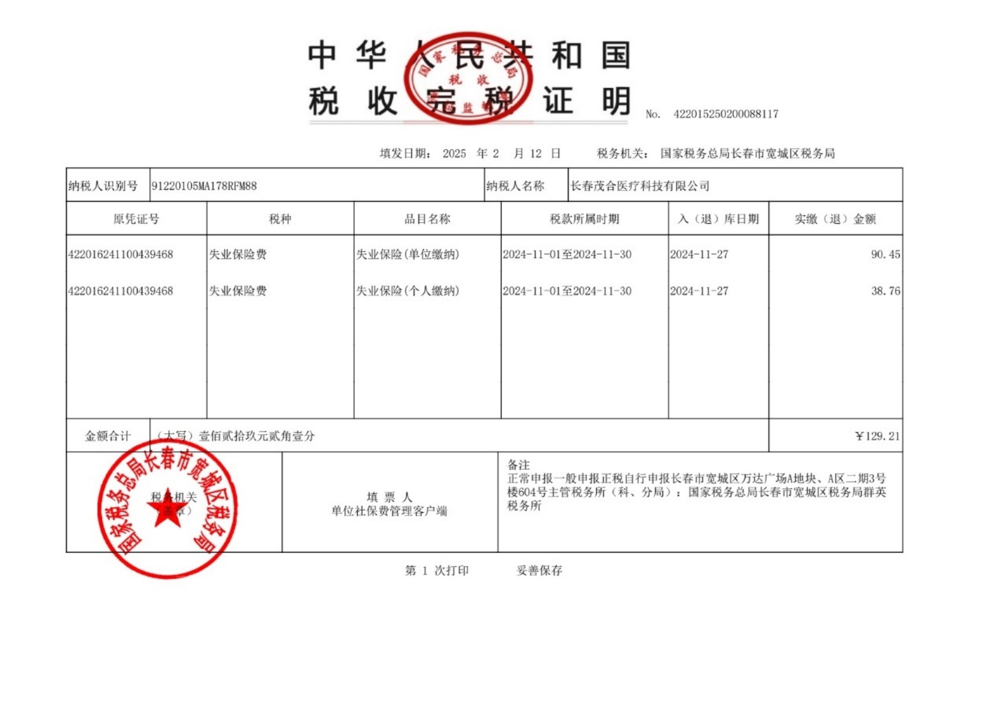
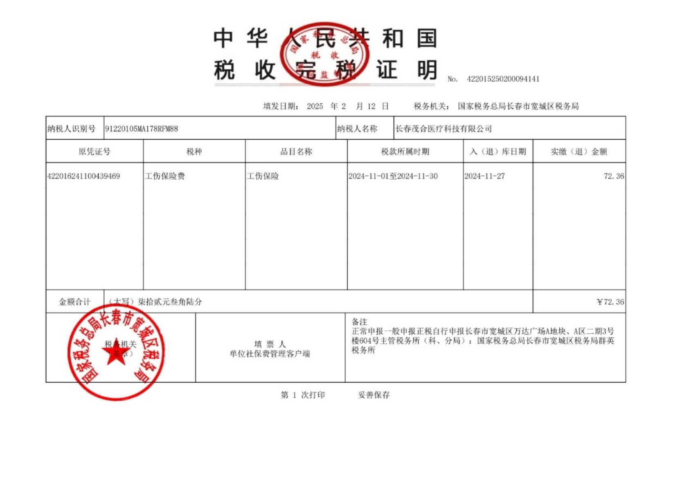

具备履行合同所必需的设备和专业技术能力声明函
具备履行合同所必需的设备和专业技术能力声明函
（格式自拟）

供应商名称（加盖单位公章）： 长春茂合医疗科技有限公司
法定代表人（或非法人组织负责人）或其授权委托人(签字或盖章)：
日期： 2025年2月13日

具备履行合同所必需的设备和专业技术能力声明函
本公司作为本次采购项目的投标人，向贵方表达我们对此次合作的高度重视与诚意。在此，我方就具备履行合同所必需的设备和专业技术能力 向贵方作出如下声明和保证:
一、设备配备情况
为确保合同的顺利履行，我方已经配备了必要的设备，包括但不限于 [肌电图与诱发电位仪]，这些设备均符合合同要求的标准，且状态良好，能够保证在合同履行过程中稳定、高效地运行。
二、专业技术能力
我方拥有专业的技术团队，团队成员均具备相应的资质和丰富的经验，能够熟练掌握与合同履行相关的技术知识，确保合同所要求的技术指标和质量标准得以达成。
三、技术人员培训
我方重视技术人员的培训和学习，定期组织内部培训和外部交流活动，不断提高团队的专业水平和综合素质，以确保合同履行的质量和效发
四、维护和升级
我方将建立完善的设备维护和升级机制，定期对设备进行维护和保养，确保设备的良好运行。同时根据技术发展的需要，我方将及时进行设备的升级和更新，以确保设备的先进性和适用性。
五、合同履行保障
我方承诺，在合同履行过程中，将全力以赴保证设备和专业技术能力的充分发挥，确保合同按时、按质、按量完成。如遇特殊情况导致设备或技术能力出现问题，我方将立即采取措施予以解决，并及时向贵方报告进展情况。
我方深知设备和专业技术能力对于合同履行的重要性，将始终秉承诚信、专业、负责的态度，为贵方提供优质、高效的服务。如有违反本声明之处，我方愿承担相应的法律责任和经济损失。
特此声明!

参加政府采购活动前3年内在经营活动中没有重大违法记录的书面声明
参加政府采购活动前3年内在经营活动中没有重大违法记录的书面声明
（采购人或采购代理机构名称辽宁华为项目管理咨询有限公司） ：
在本项目提交响应文件截止时间前，我单位参加本次政府采购活动前3年内在经营活动中没有因违法经营受到刑事处罚或者责令停产停业、吊销许可证或者执照、较大数额罚款等行政处罚的重大违法记录；通过“信用中国”(网站：www.creditchina.gov.cn/)、“中国政府采购网”（网站www.ccgp.gov.cn）等渠道查询，我单位未被列入失信被执行人、重大税收违法案件当事人名单、政府采购严重违法失信行为记录名单。
如发现我单位提供的声明函不实时，我单位将按照《政府采购法》有关提供虚假材料的规定，接受处罚。
特此声明。

供应商名称（加盖单位公章）： 长春茂合医疗科技有限公司
法定代表人（或非法人组织负责人）或其授权委托人(签字或盖章)：
日期： 2025年2月13日

信用记录

信用中国
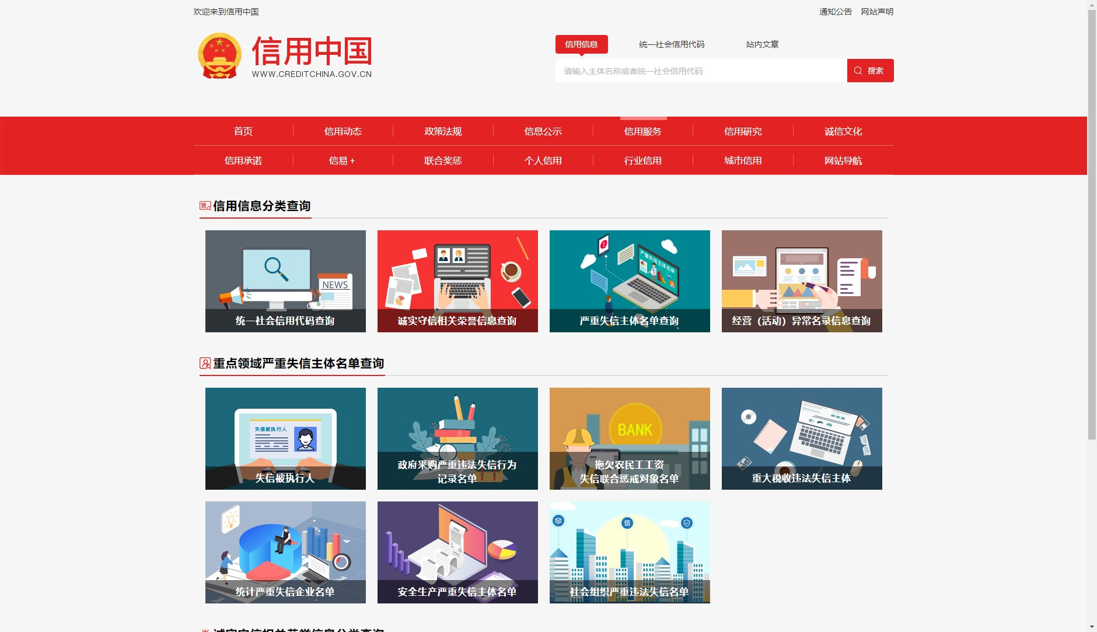
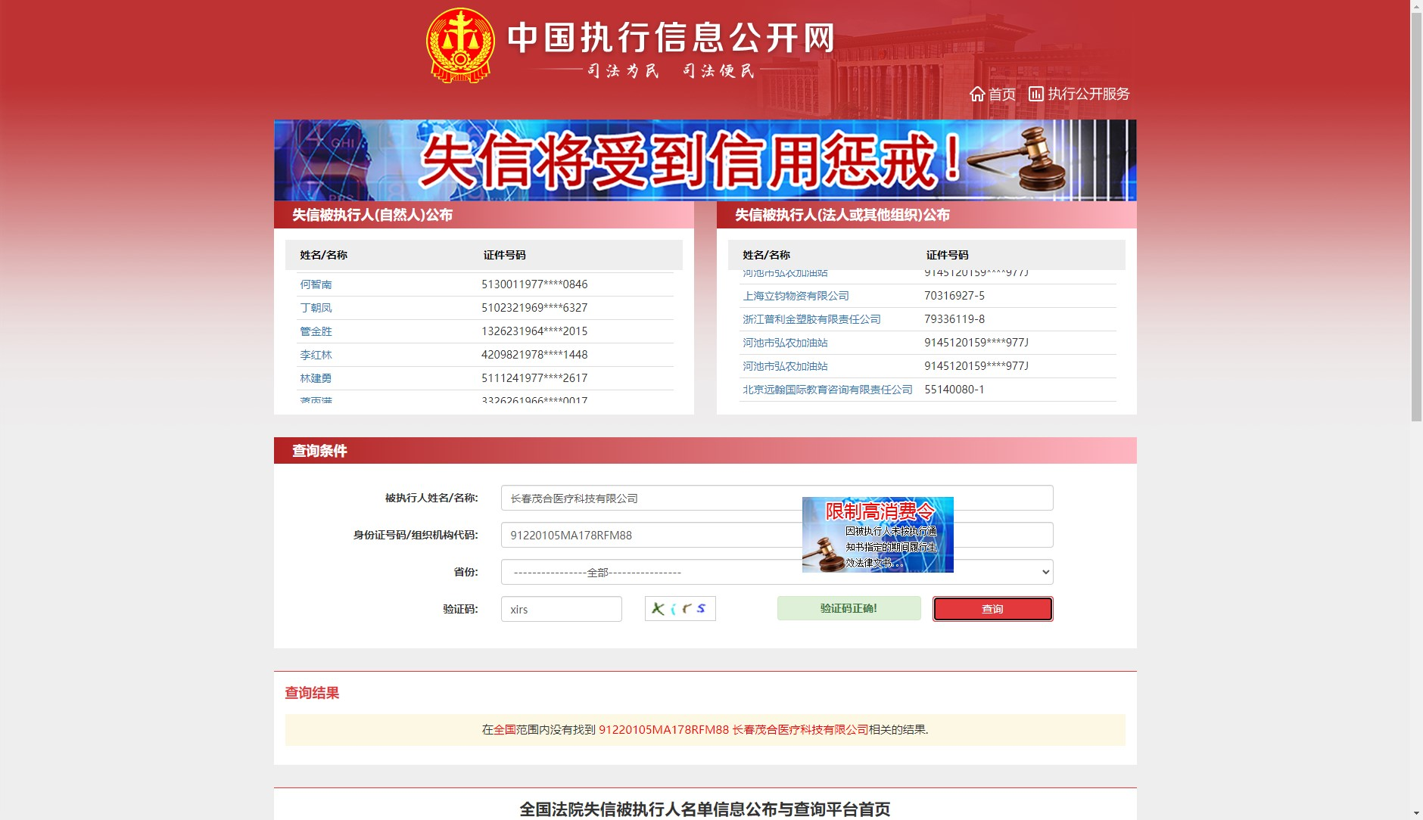
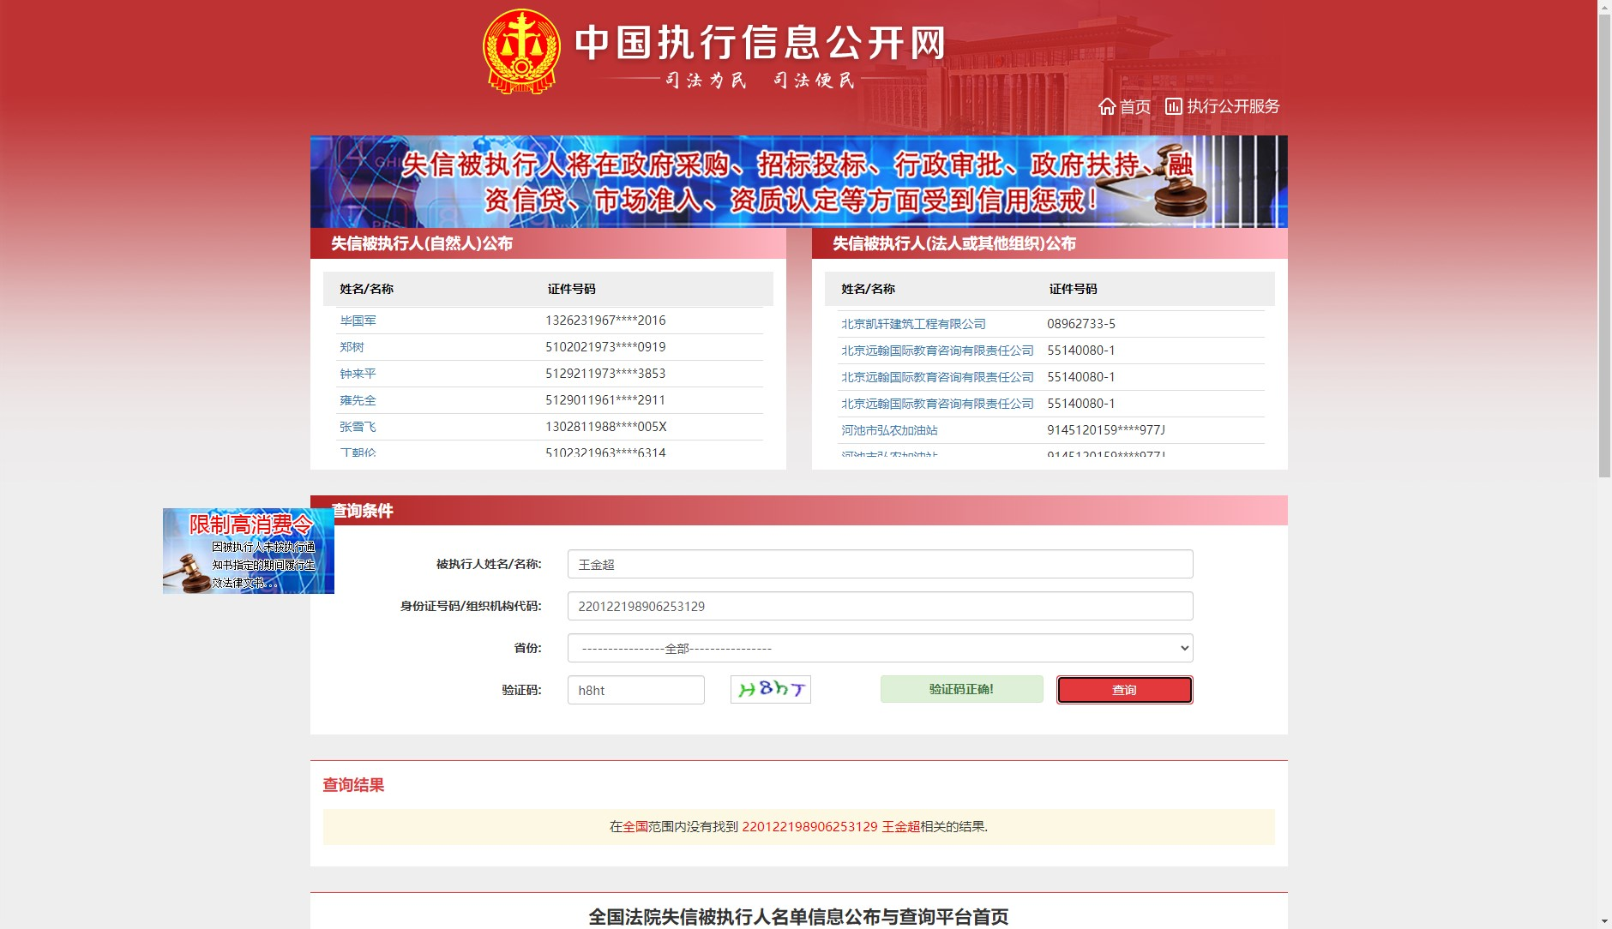
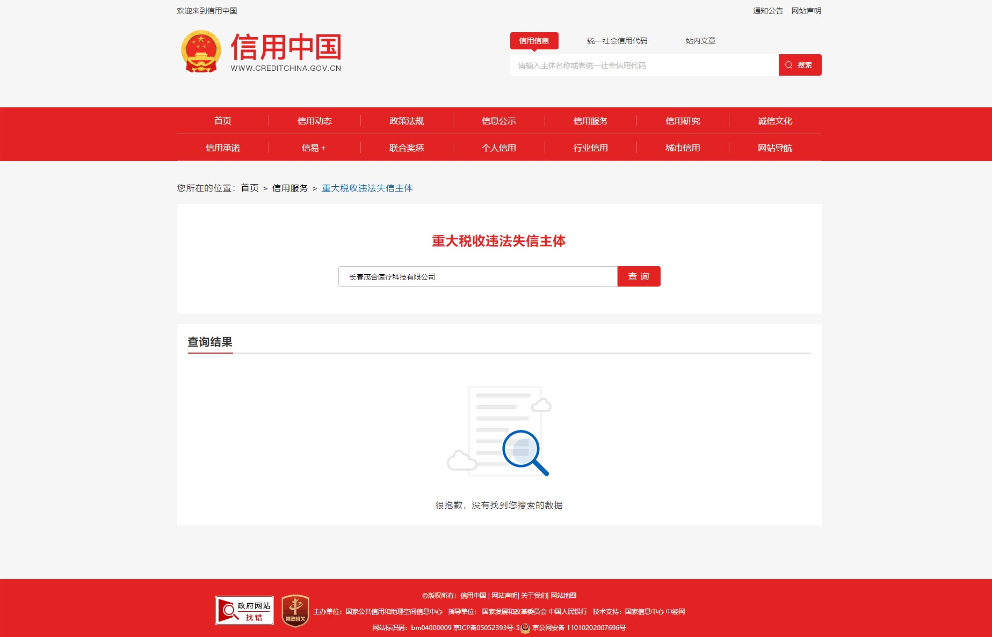

中国政府采购网
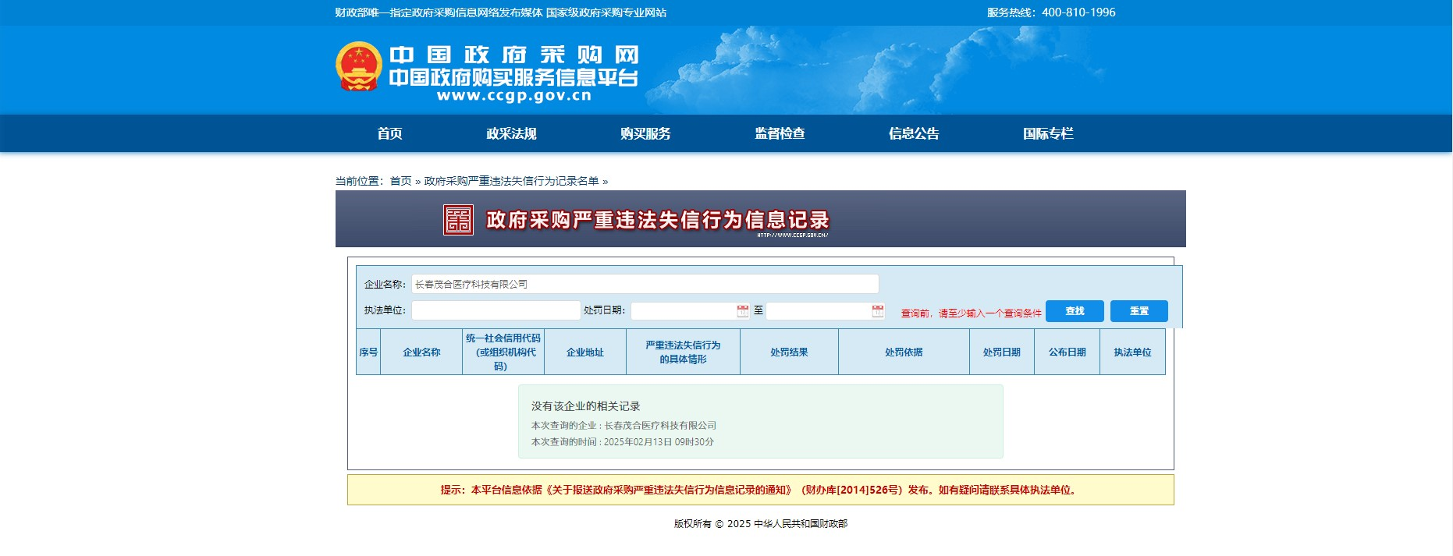

其它资格证明文件

符合性证明材料

响应函
响应函
（采购人或采购代理机构辽宁华为项目管理咨询有限公司）：
根据贵方(项目名称肌电图与诱发电位仪1套)项目的采购公告(项目编号HWTL2025-015),签字代表(姓名王金超、职务董事长)经正式授权并代表供应商（名称长春茂合医疗科技有限公司、地址长春市宽城区万达广场A地块、A区二期3号楼604号）提交下述文件正本 1 份、副本 2 份及电子文档 word版1份，PDF版1份，U盘存储 份，并以 电汇 形式出具的金额为 5900.00 人民币元的谈判保证金。
据此，签字代表宣布同意如下：
（1）本项目响应总价详见报价一览表。
（2）本响应有效期为自递交响应文件截止之日起90日历日。
（3）已详细审查全部采购文件，包括所有补充通知（如果有的话）。
（4）在规定的谈判时间后，遵守采购文件中有关保证金的规定。
（5）我方不是为本项目提供整体设计、规范编制或者项目管理、监理、检测等服务的供应商，我方不是采购代理机构的附属机构。
（6）在领取成交通知书的同时按采购文件规定的形式，向采购代理机构一次性支付采购代理服务费（适用于成交供应商支付采购代理服务费情形）。
（7）按照贵方要求，提供与其响应有关的一切数据或资料，完全理解贵方不一定接受最低价的响应。
（8）按照采购文件的规定履行合同责任和义务。
（9）我方承诺响应文件中的证明材料真实、合法、有效。

与本项目有关的一切往来通讯请寄
地址： 长春市宽城区万达广场A地块、A区二期3号楼604号 传真： 无
电话： 15584280456 电子邮件： 3025727108@qq.com
法定代表人（非法人组织负责人）或其授权委托人（签字或盖章）：
供应商名称（加盖单位公章）： 长春茂合医疗科技有限公司
供应商开户银行（全称）： 华夏银行股份有限公司长春世纪大街支行
供应商银行账号： 13762000000024089
日 期： 2025年2月13日

递交谈判保证金证明材料复印件

保证金
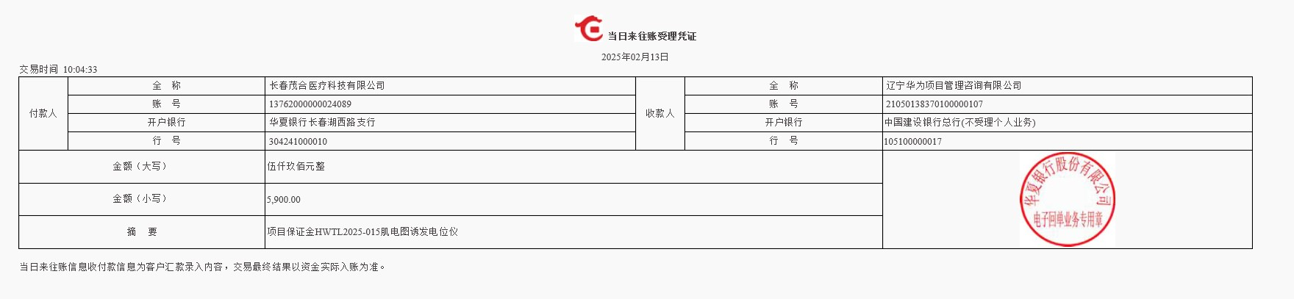

报价一览表
报价一览表
包号：001 报价单位：元
项目名称 | 响应总价 | 谈判保证金 | 交货时间 | 交货地点 | 备注
肌电图与诱发电位仪1套 | 小写：响应总价小写  大写：响应总价大写 | 5900.005900.00 | 自合同签订之日起10日内完成供货（以实际合同签订日期为准） | 采购人指定地点 | 无
最后报价 |  | 现场填报

注：1、此表中，投标总价应和分项报价表的总价相一致。
2、供应商应按谈判小组要求，在规定时间内提交最后报价（现场填报）。

供应商名称（加盖单位公章）： 长春茂合医疗科技有限公司
法定代表人（或非法人组织负责人）或其授权委托人(签字或盖章)：
日期： 2025年2月13日

分项报价表
分项报价表
包号：001 报价单位：元
序号 | 产品名称 | 品牌 | 型号  规格 | 数量 | 原产地 | 制造商名称 | 单价 | 总价 | 备注
序号 | 产品名称 | 品牌 | 型号规格 | 数量 | 原产地 | 制造商名称 | 单价 | 总价 | 无
总价

注：此表中，总价应和报价一览表的投标总价相一致。

供应商名称（加盖单位公章）： 长春茂合医疗科技有限公司
法定代表人（或非法人组织负责人）或其授权委托人(签字或盖章)：
日期： 2025年2月13日

技术规格偏离表
技术规格偏离表
包号/序号：001
产品名称：肌电图与诱发电位仪
数量：1套
是否为经过审批采购的进口产品：否
是否为核心产品（非单一产品采购项目时适用）：否
采购文件要求  重要提示：实质性要求及重要指标用★标注（“★”必须标注在序号前），★标注项不得负偏离，如果负偏离，则响应文件无效。 | 响应文件  响应内容 | 偏离程度 | 偏离说明 | 证明资料
按第三章货物需求填写采购文件要求 | 响应文件响应内容 | 无偏离 | 无偏离 | 证明资料
其它 | 采购单位未提供需求而供应商人认为需说明及补充的内容在此填列
填表说明：
1．“响应文件响应内容”一栏由供应商填写。
2．“偏离程度”一栏根据“响应文件响应内容”与采购文件逐项对照的结果填写。偏离必须用 “正偏离、负偏离或无偏离”三个名称中的一种进行标注。
3．“偏离说明”一栏由供应商对偏离的情况做详细说明。

供应商名称（加盖单位公章）： 长春茂合医疗科技有限公司
法定代表人（或非法人组织负责人）或其授权委托人(签字或盖章)：
日期： 2025年2月13日

商务条款偏离表
商务条款偏离表
包号： 001
序号 | 采购文件的商务条款  （实质性要求及重要指标用★标注，★标注项不得负偏离，如果负偏离，则响应文件无效。） | 响应文件响应内容 | 偏离程度 | 偏离说明
1 | ★交货时间：自合同签订之日起10日内完成供货（以实际合同签订日期为准） | 响应文件响应内容 | 无偏离 | 无偏离
2 | ★交货地点：采购人指定地点
3 | ★付款方式及条件：验收合格后60天内付款（以实际签订合同为准）
4 | ★质量标准：合格  ★验收标准：验收标准有关方按《辽宁省政府采购履约验收管理办法》辽财采〔2017〕603号相关规定执行并签署最终验收文件。  验收程序：按辽财采〔2017〕603号要求执行。  验收报告：按辽财采〔2017〕603号格式执行。  组织验收主体：本项目的履约验收工作由采购人依法组织实施。
5 | ★提供投标医疗设备的基本构造及外观的彩色图片或照片。
6 | ★提供投标医疗设备的医疗器械产品注册证（或医疗器械备案凭证）、技术参数、提供厂家技术说明书、使用说明书、操作指导手册、维修手册等证明材料。
7 | ★为保证仪器购买后能正常工作，配合仪器工作的所有设施均在此次购买范围内。
8 | ★报价须包括保证设备正常运行使用所需的一切配件及安装，调试，培训，运输，搬运费用。
9 | 热线支持：  现场支持：（ 2 ）小时内响应；（ 8 ）小时内到达
10 | ★质量:合格  ★整机及全部零配件质保期至少1年
11 | ★培训人员现场培训（操作、维护等）：免费培训。
 | 其它 | 采购单位未提供需求而供应商认为需说明及补充的内容在此填列
填表说明：
1．“响应文件响应内容”一栏由供应商填写。
2．“偏离程度”一栏根据“响应文件响应内容”与采购文件逐项对照的结果填写。偏离必须用 “正偏离、负偏离或无偏离”三个名称中的一种进行标注。
3．“偏离说明”一栏由供应商对偏离的情况做详细说明。
供应商名称（加盖单位公章）： 长春茂合医疗科技有限公司
法定代表人（或非法人组织负责人）或其授权委托人(签字或盖章)：
日期： 2025年2月13日

供应商关联单位说明
供应商关联单位的说明
说明：供应商应当如实披露与本单位存在下列关联关系的单位名称：
（1）与供应商单位法定代表人（或非法人组织负责人）为同一人的其他单位；
（2）与供应商存在直接控股、管理关系的其他单位。

注：若无此情形，写“无”即可

无

供应商名称（加盖单位公章）： 长春茂合医疗科技有限公司
法定代表人（或非法人组织负责人）或其授权委托人(签字或盖章)：
日期： 2025年2月13日

其他符合性证明材料

生产商资质

医疗器械生产许可证
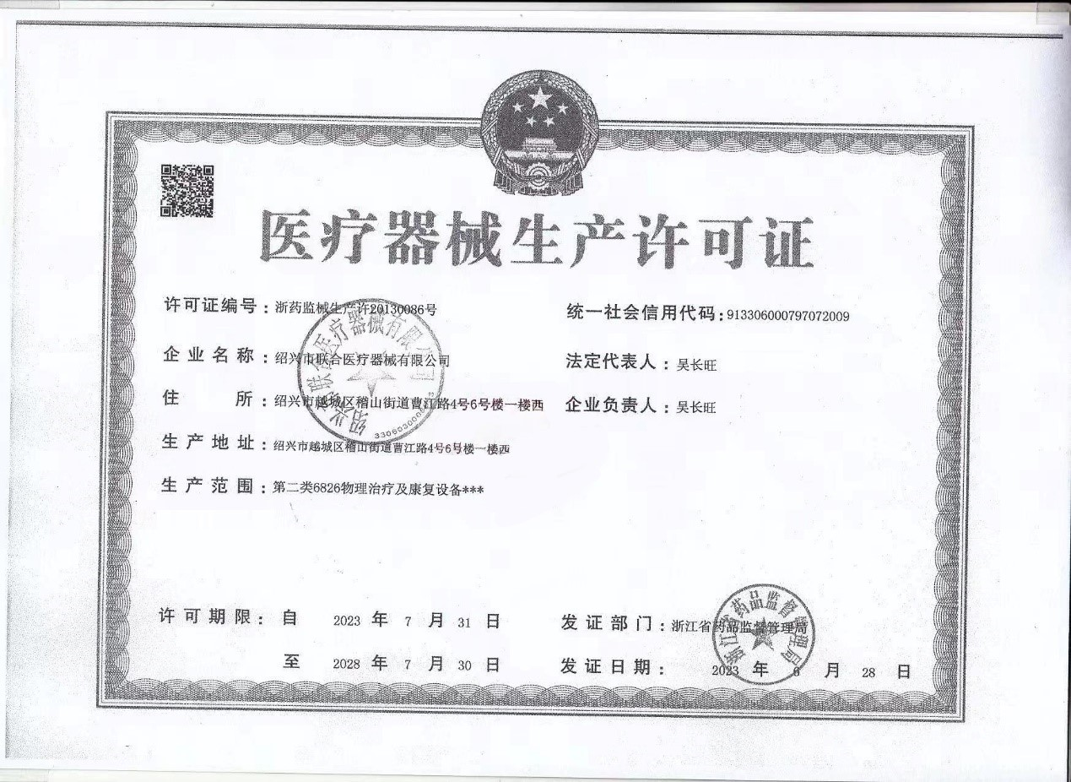

医疗器械注册证
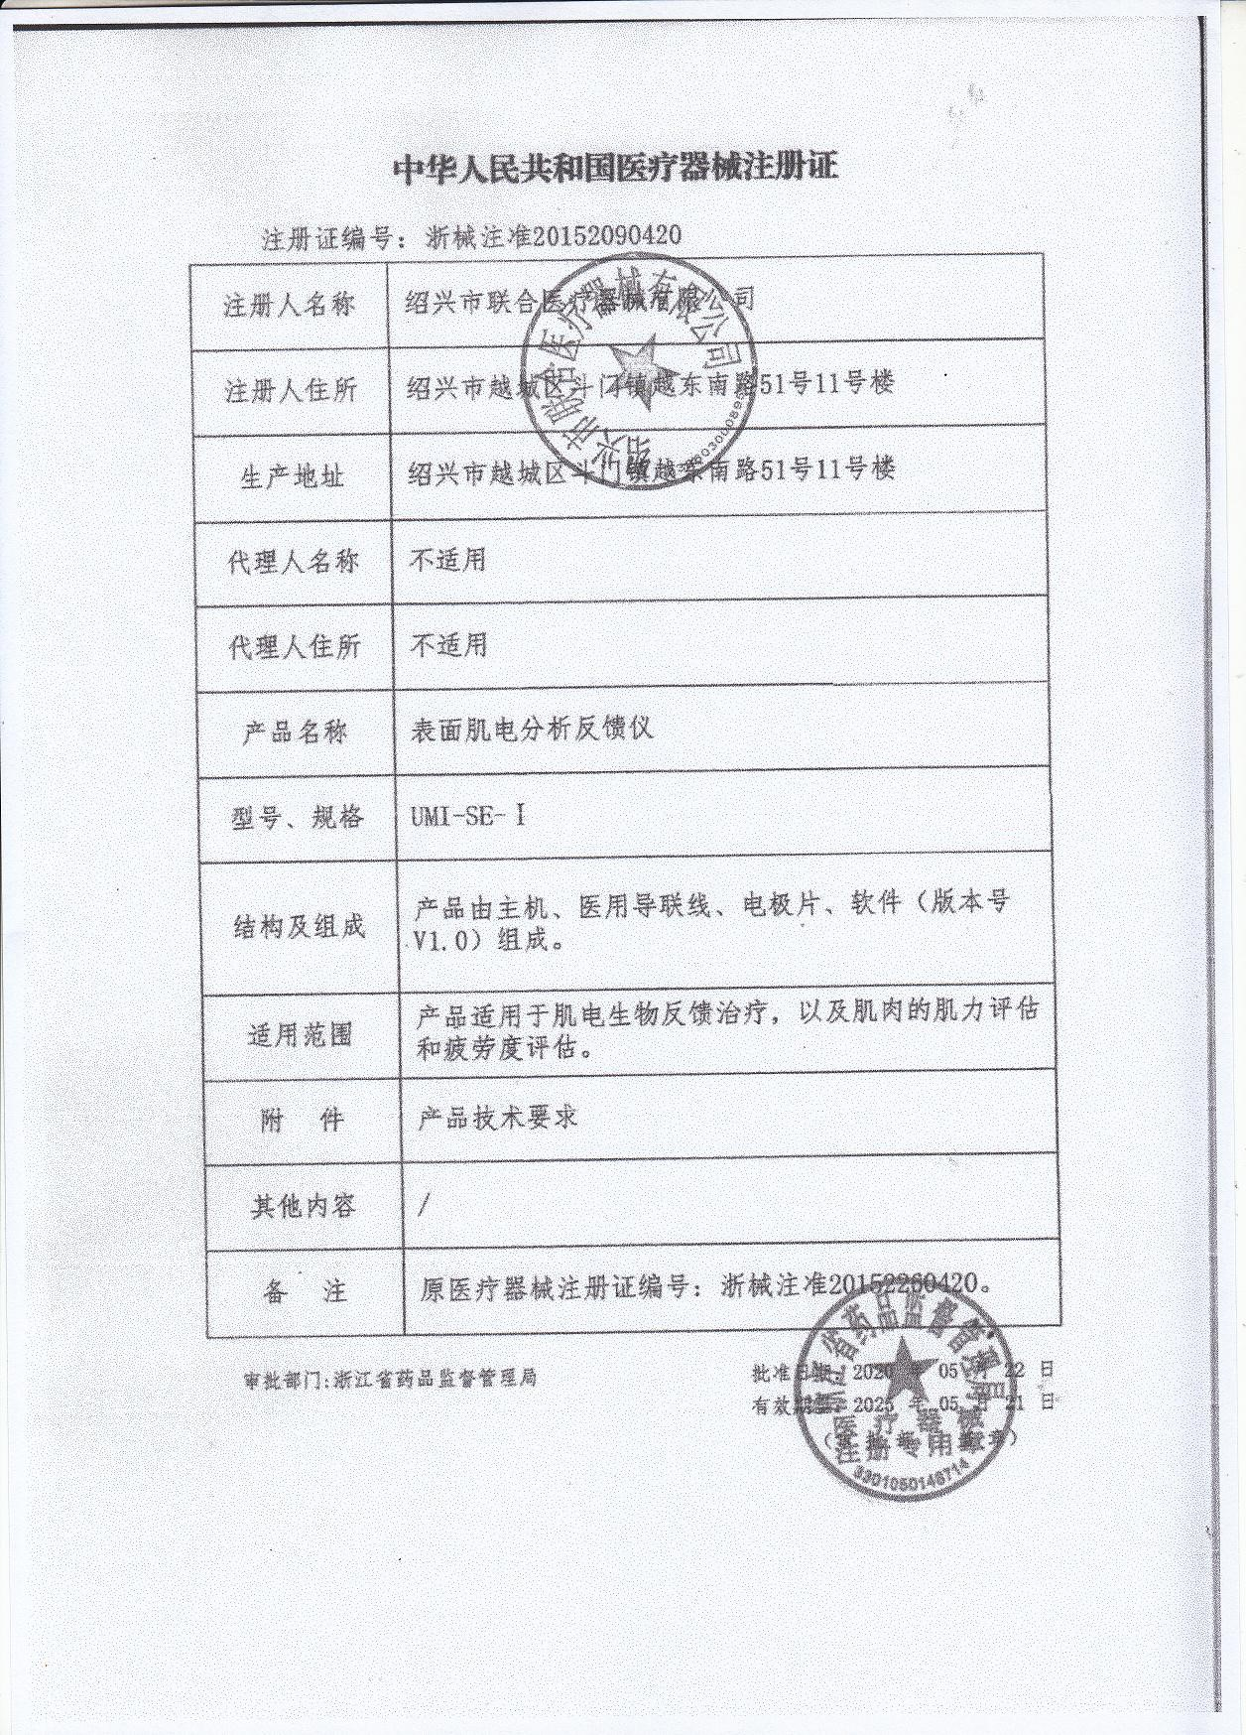

经销商资质

Ⅱ类医疗器械经营备案凭证
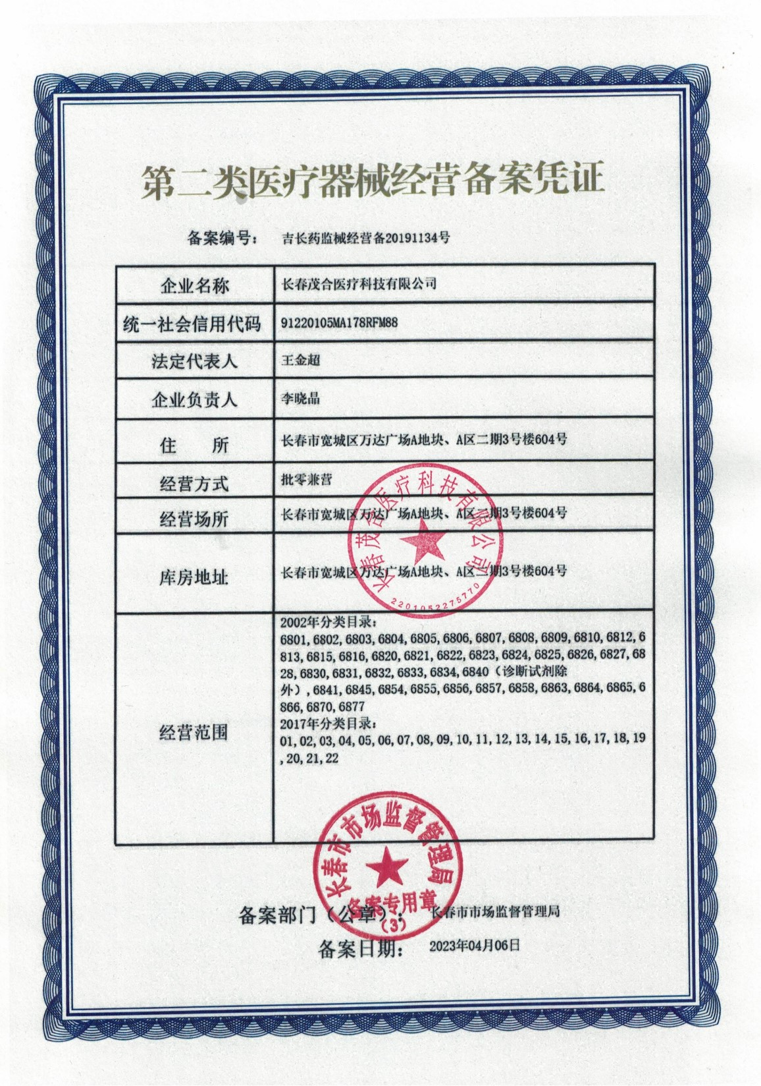

其他材料

货物主要技术指标和性能的详细说明

售后服务承诺
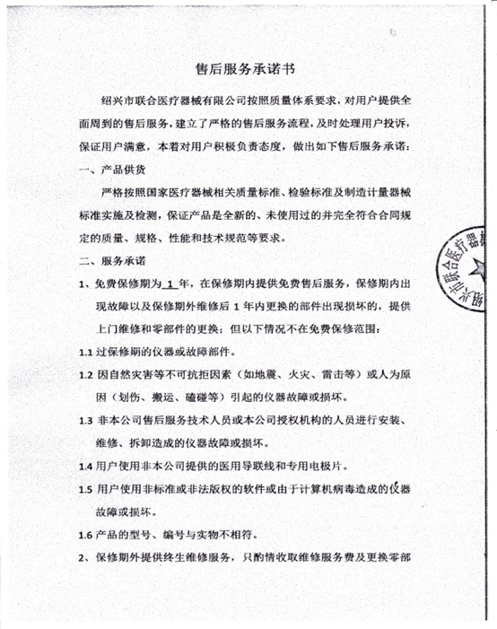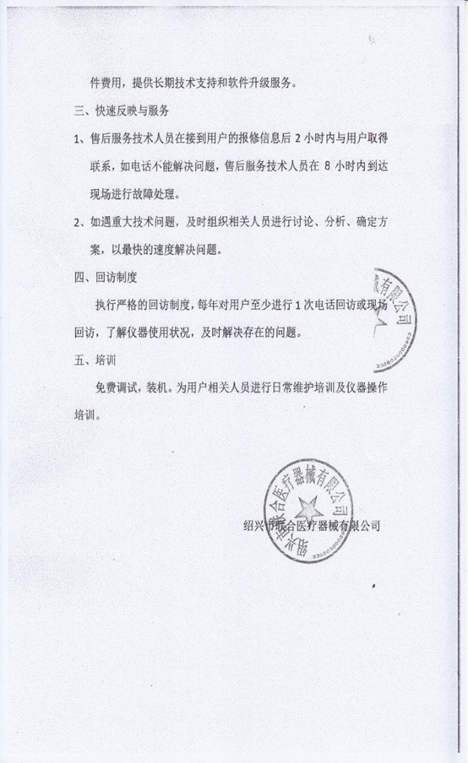

技术参数
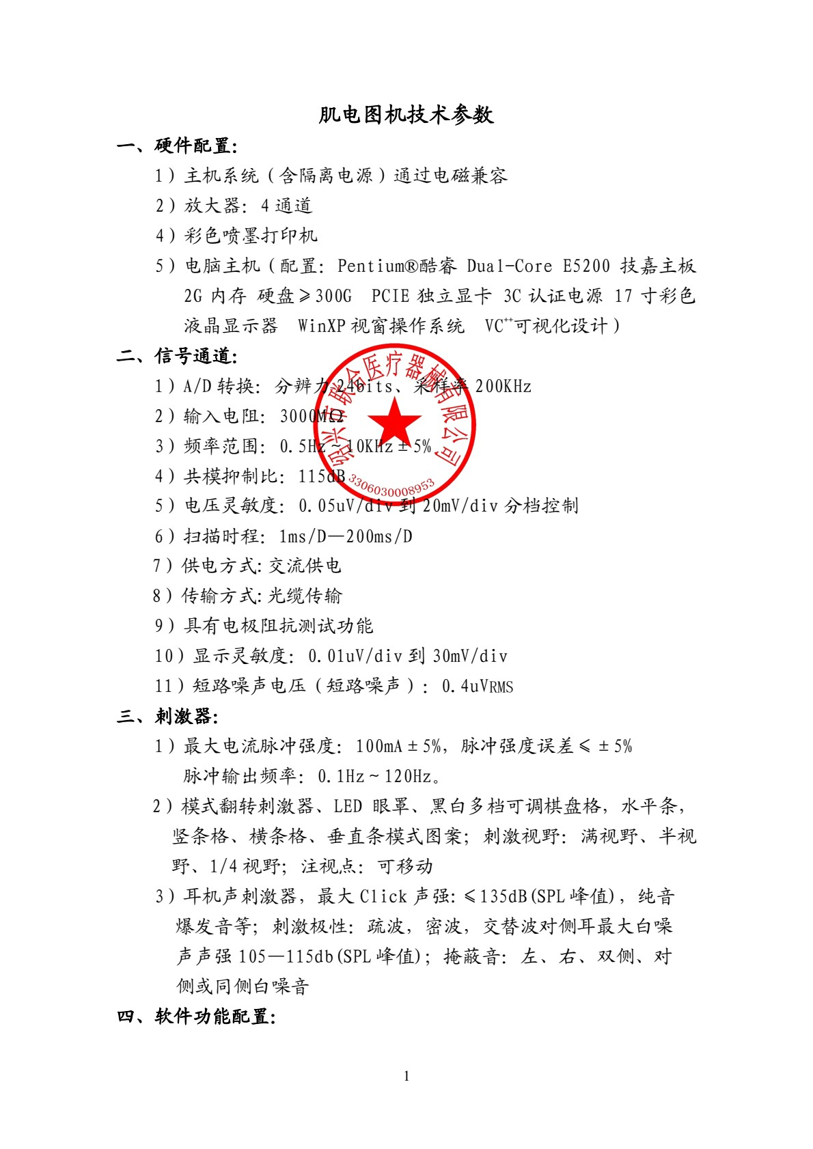
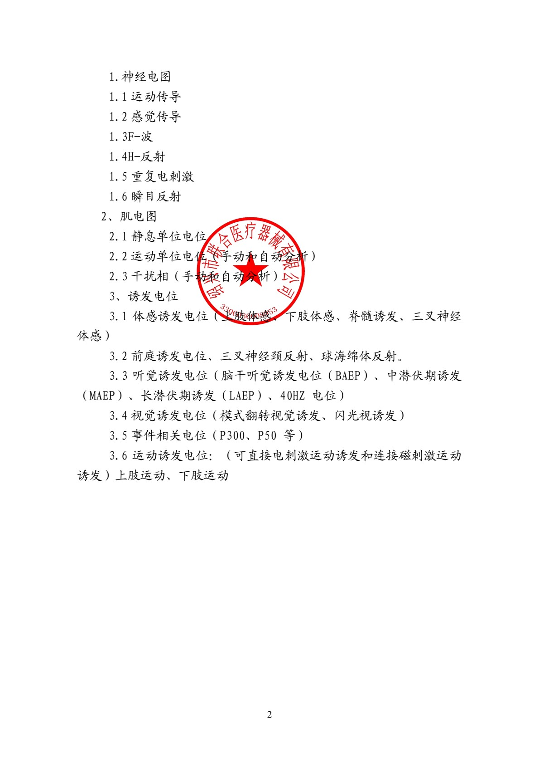

产品技术说明书
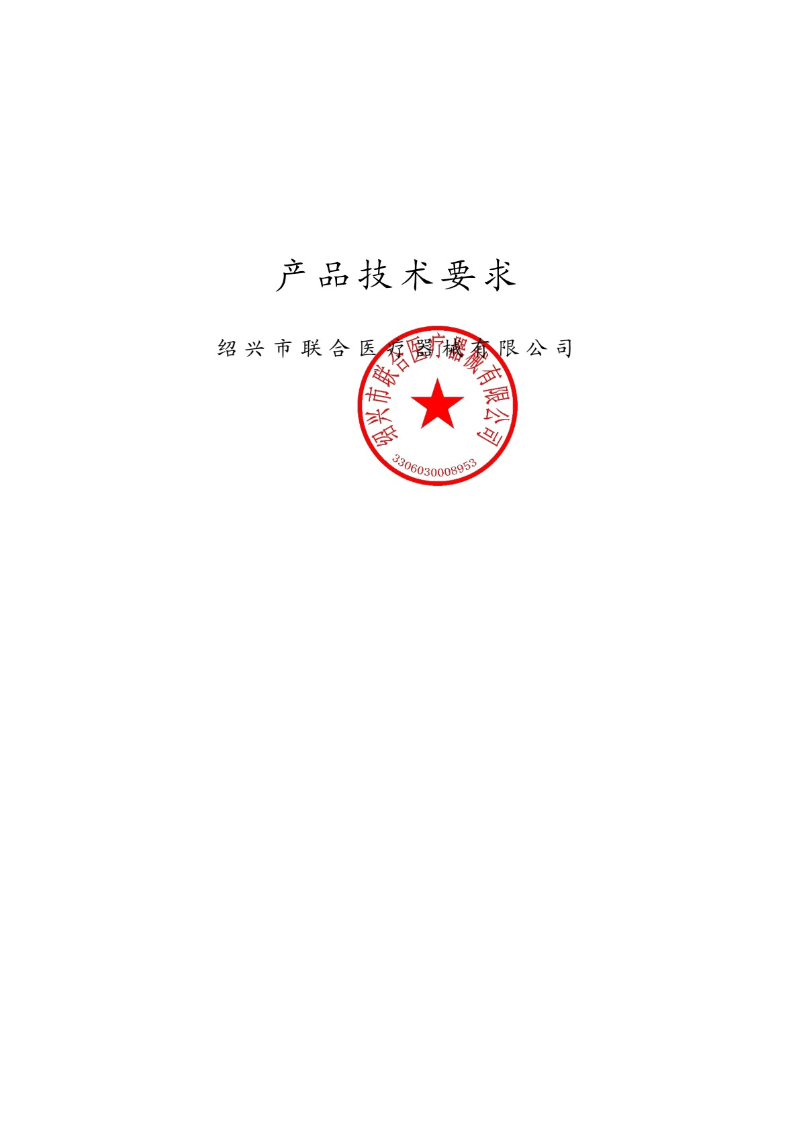
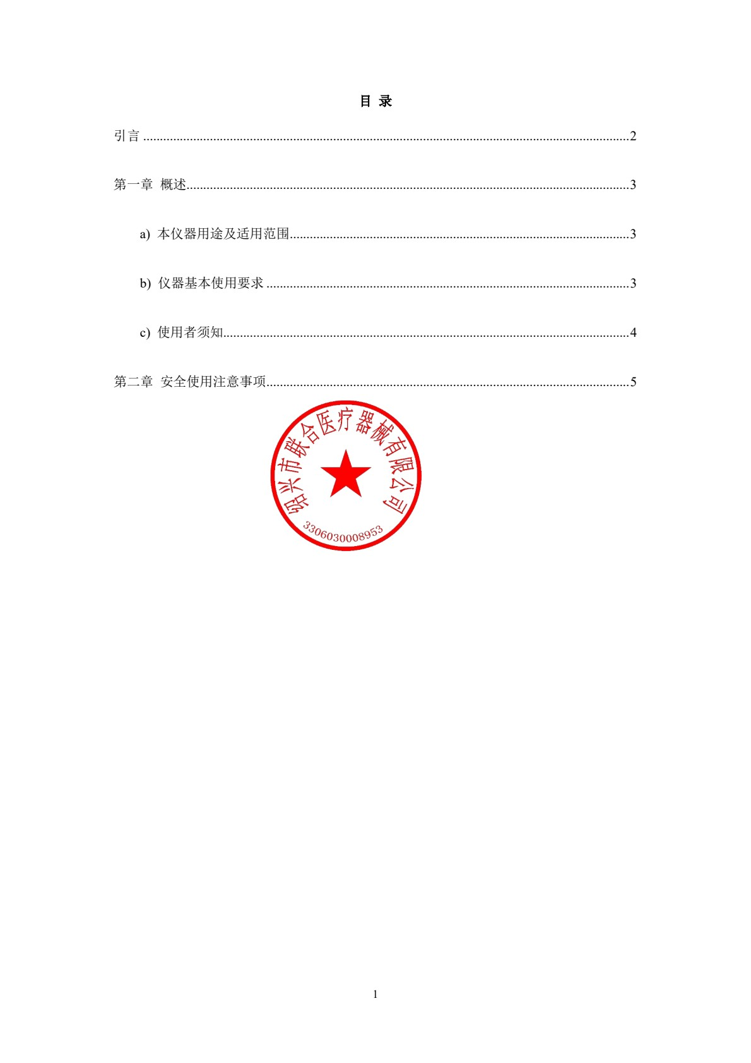
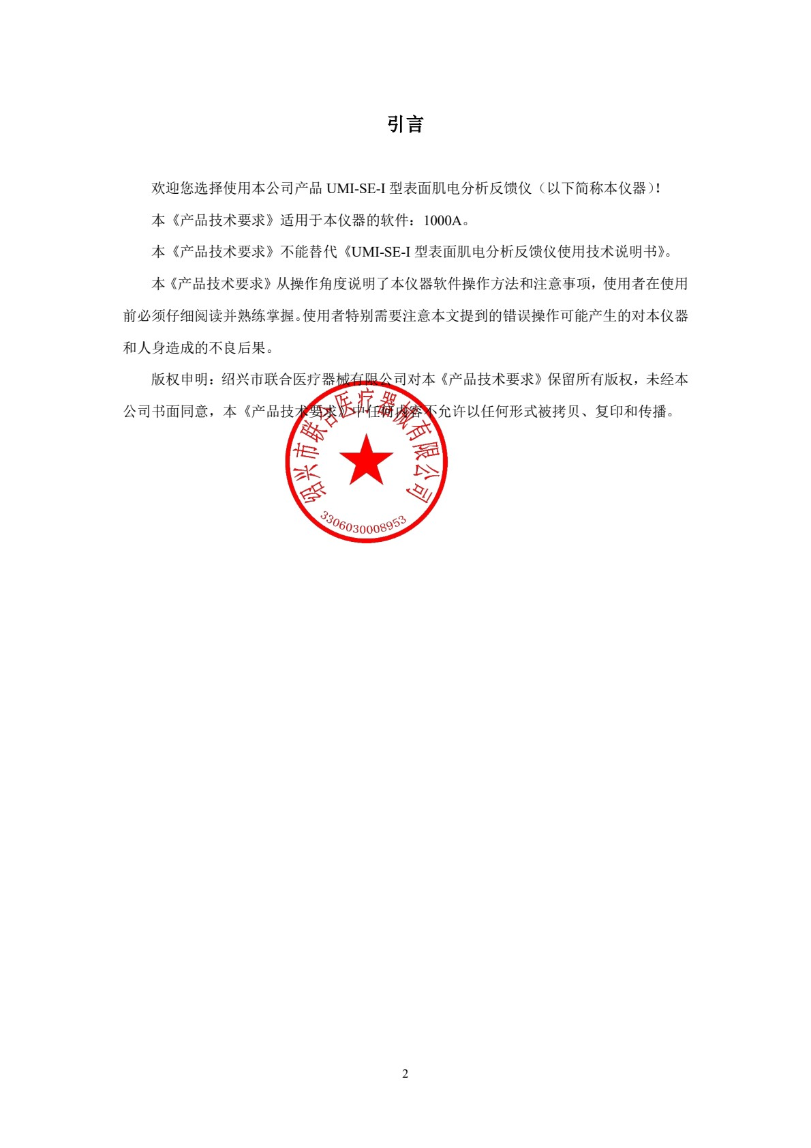
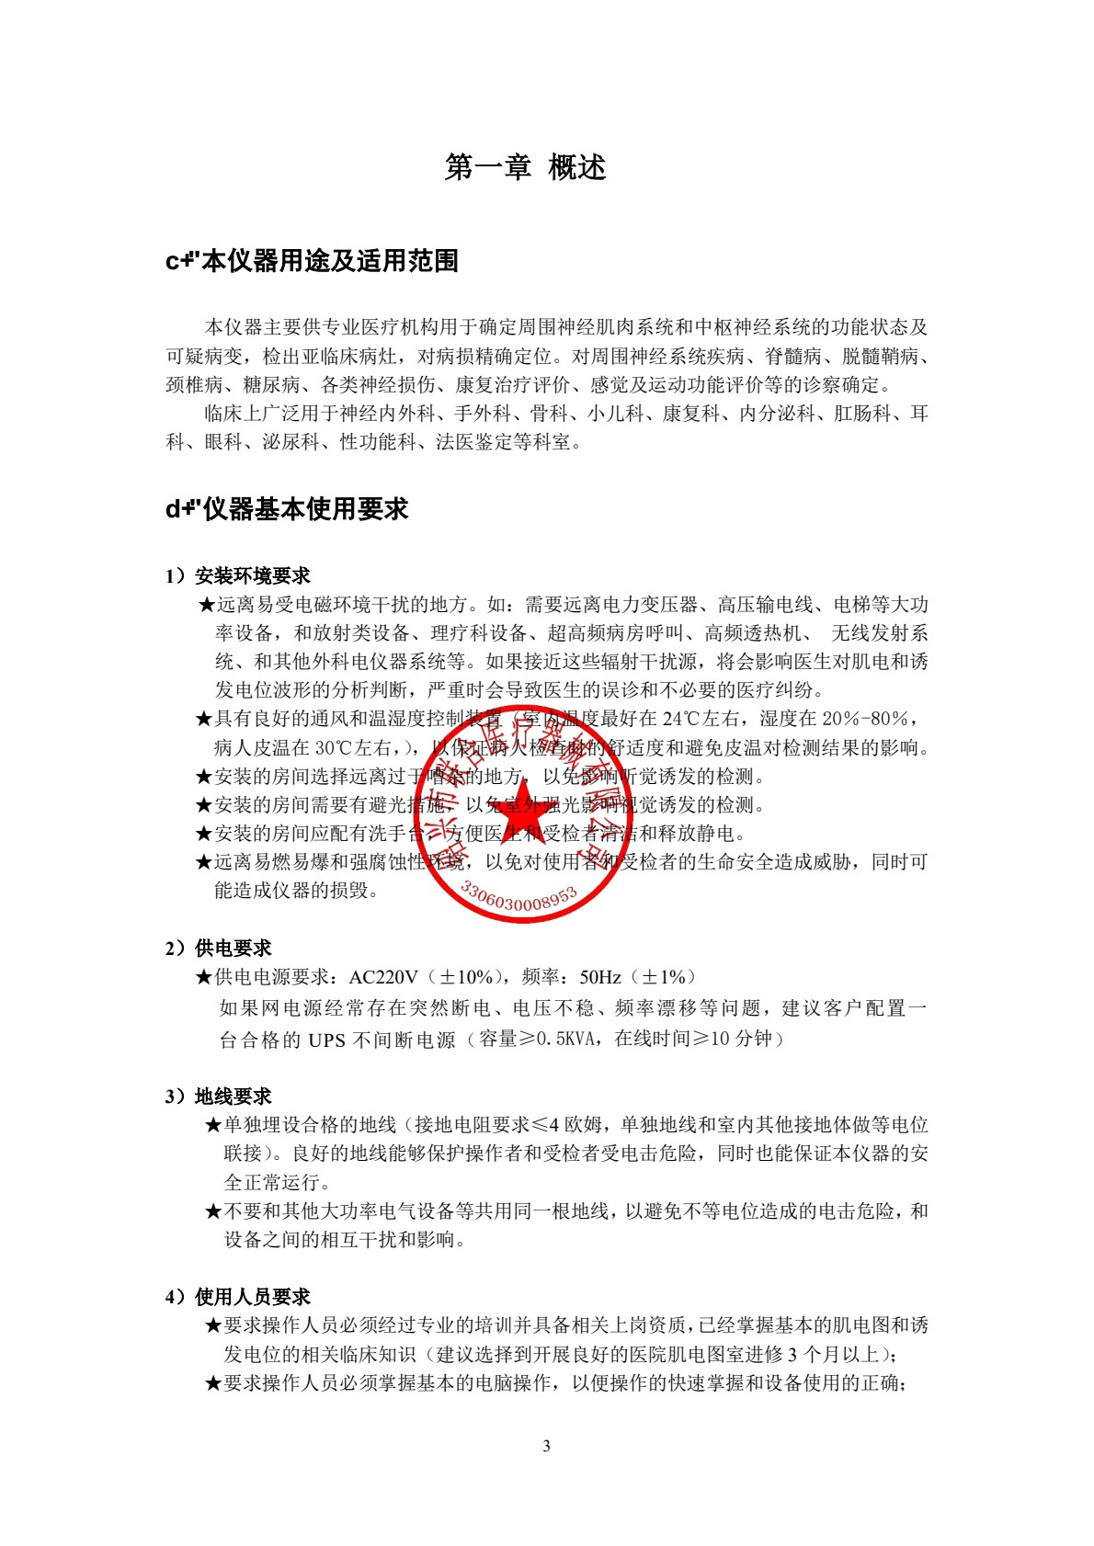
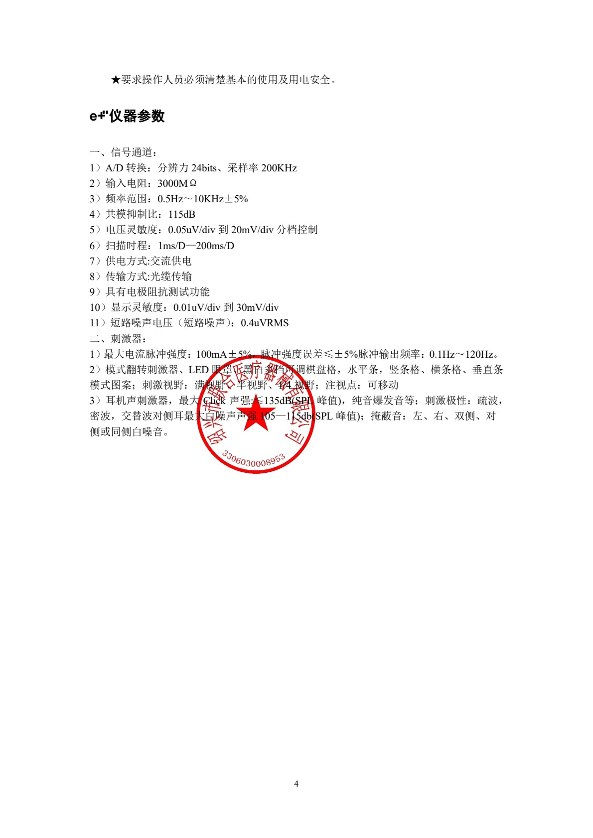
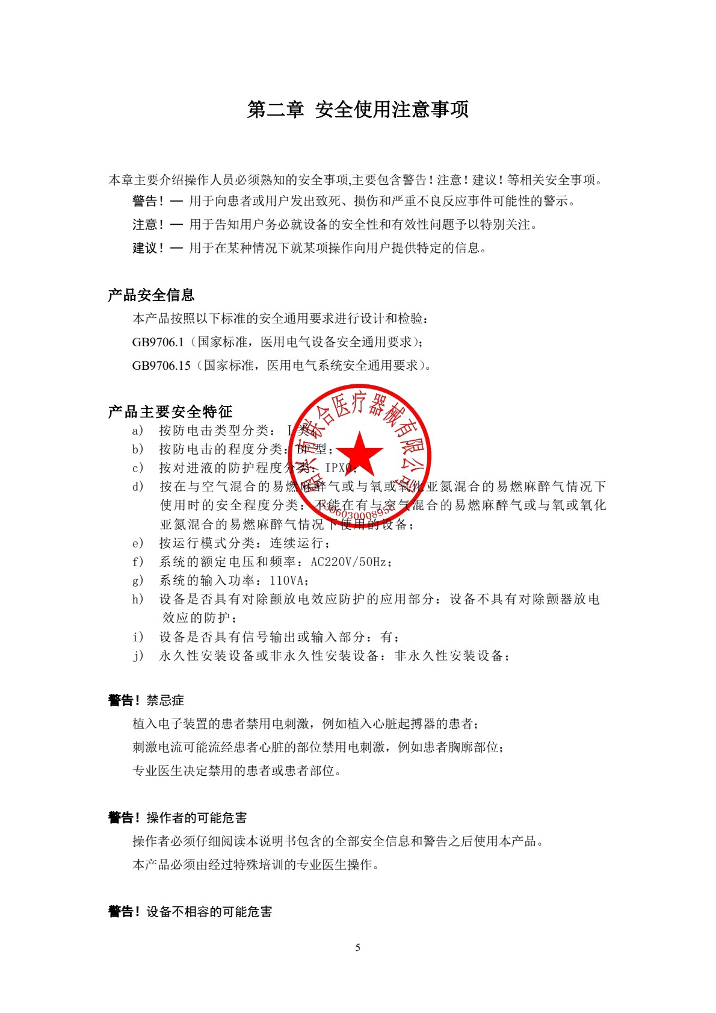
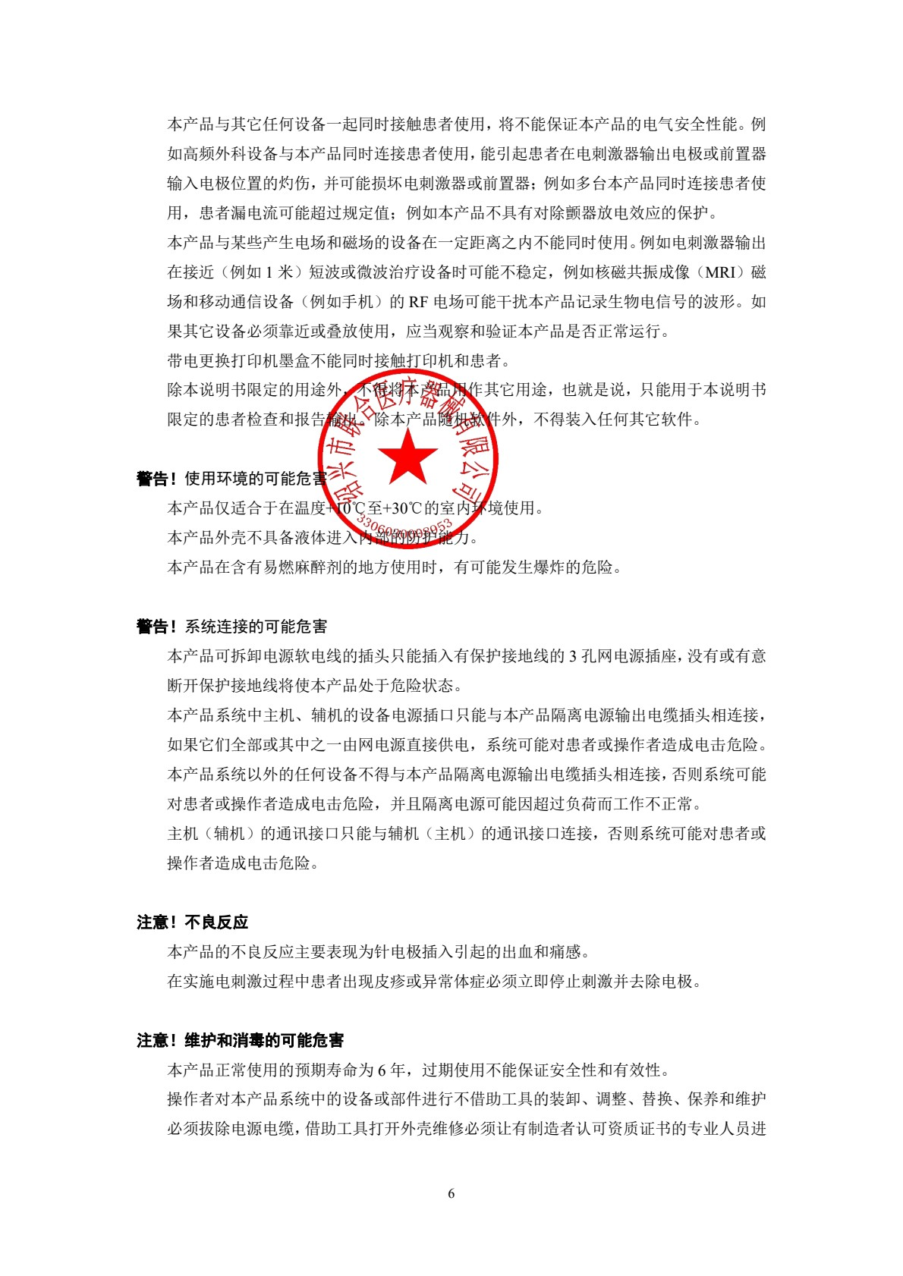
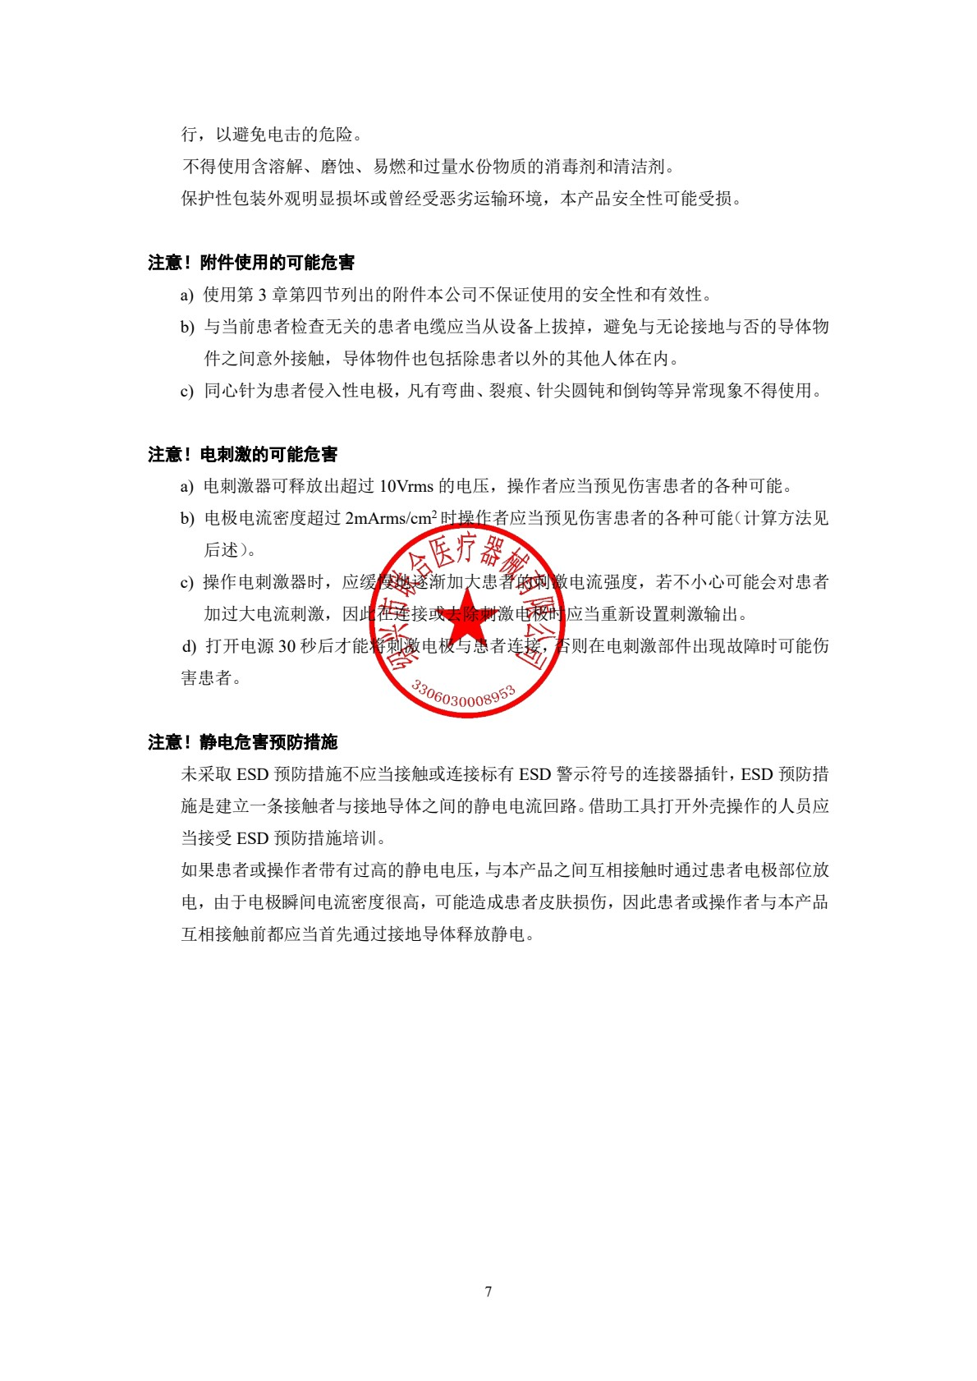

备件和专用工具清单
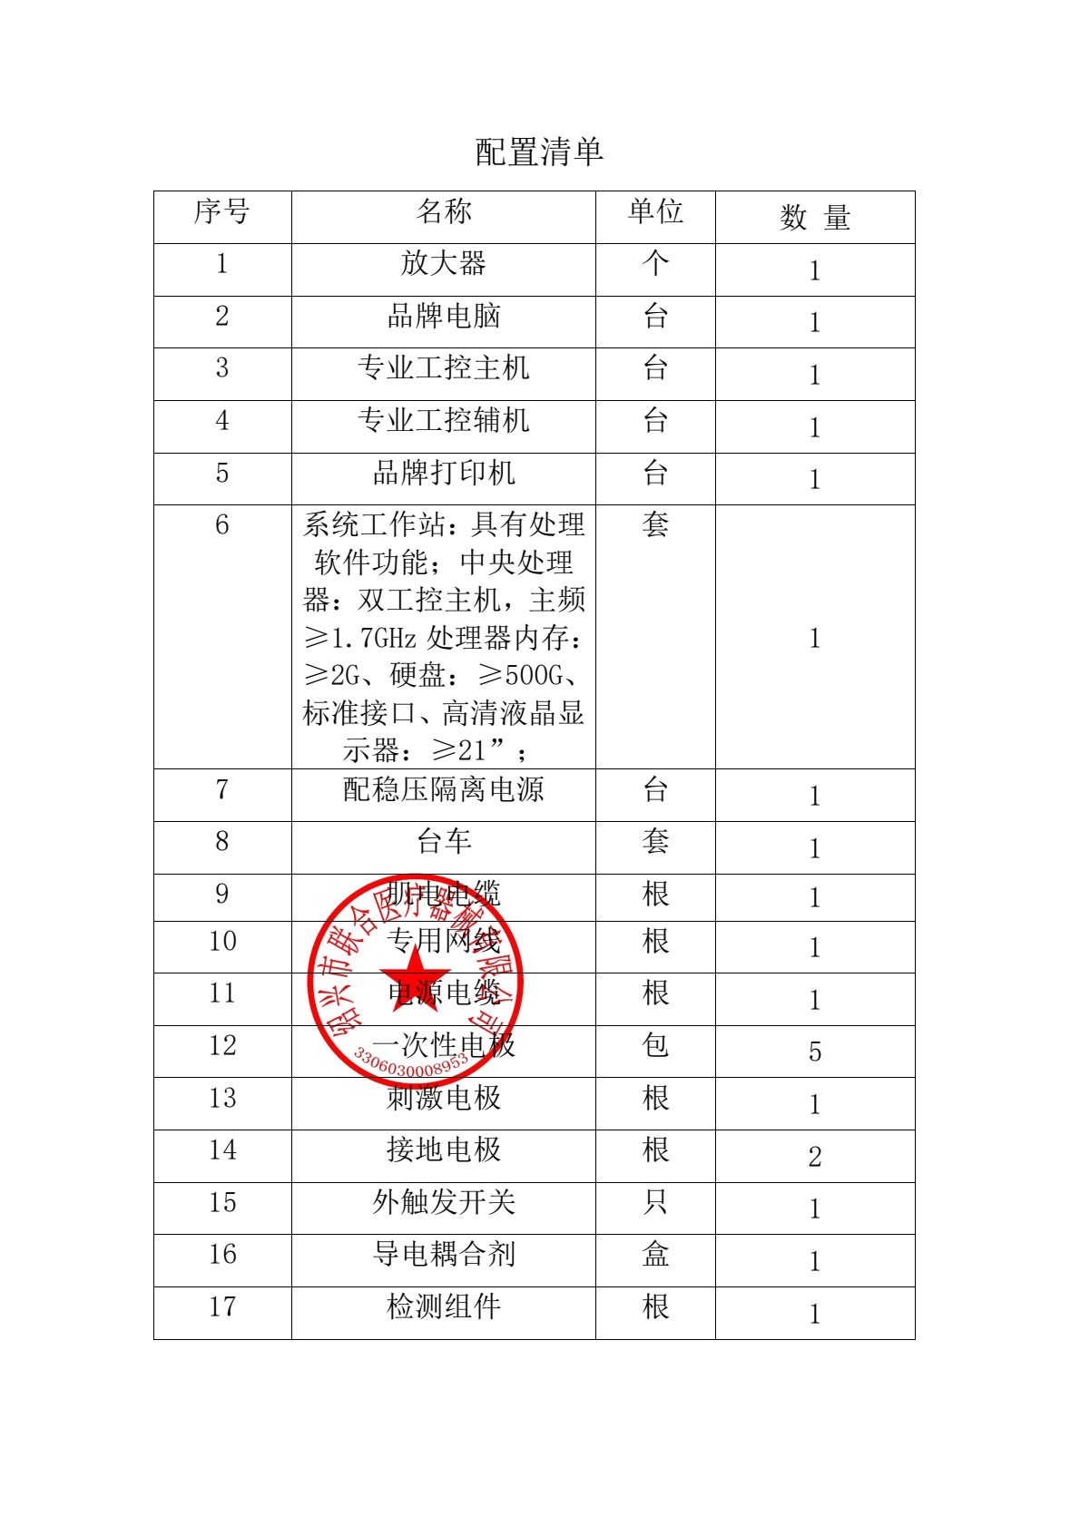

使用说明书、操作指导手册、维修手册
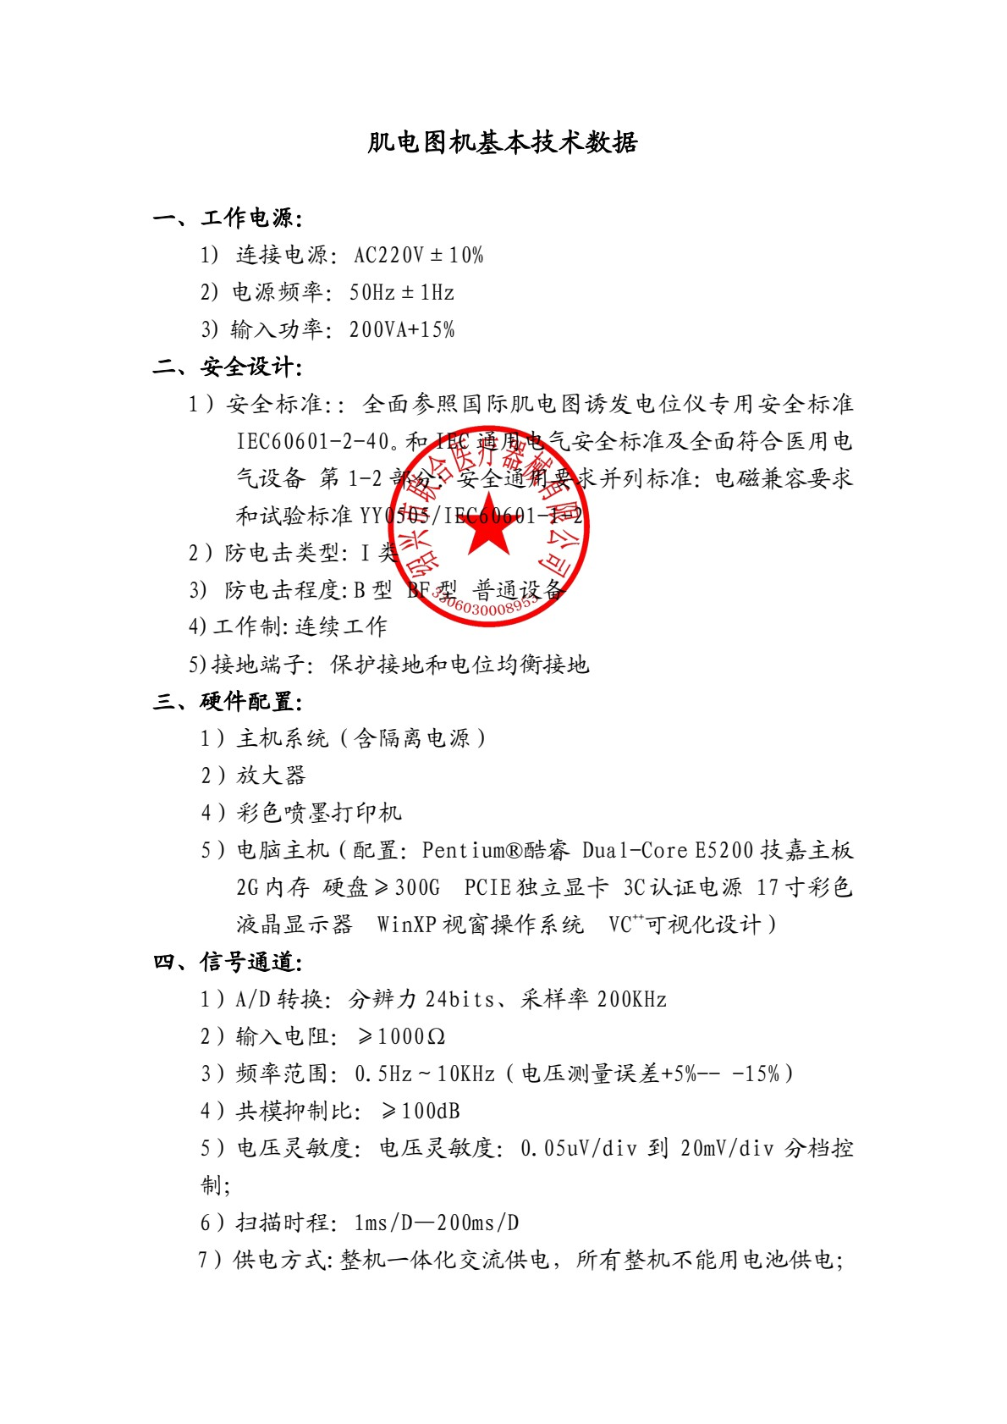
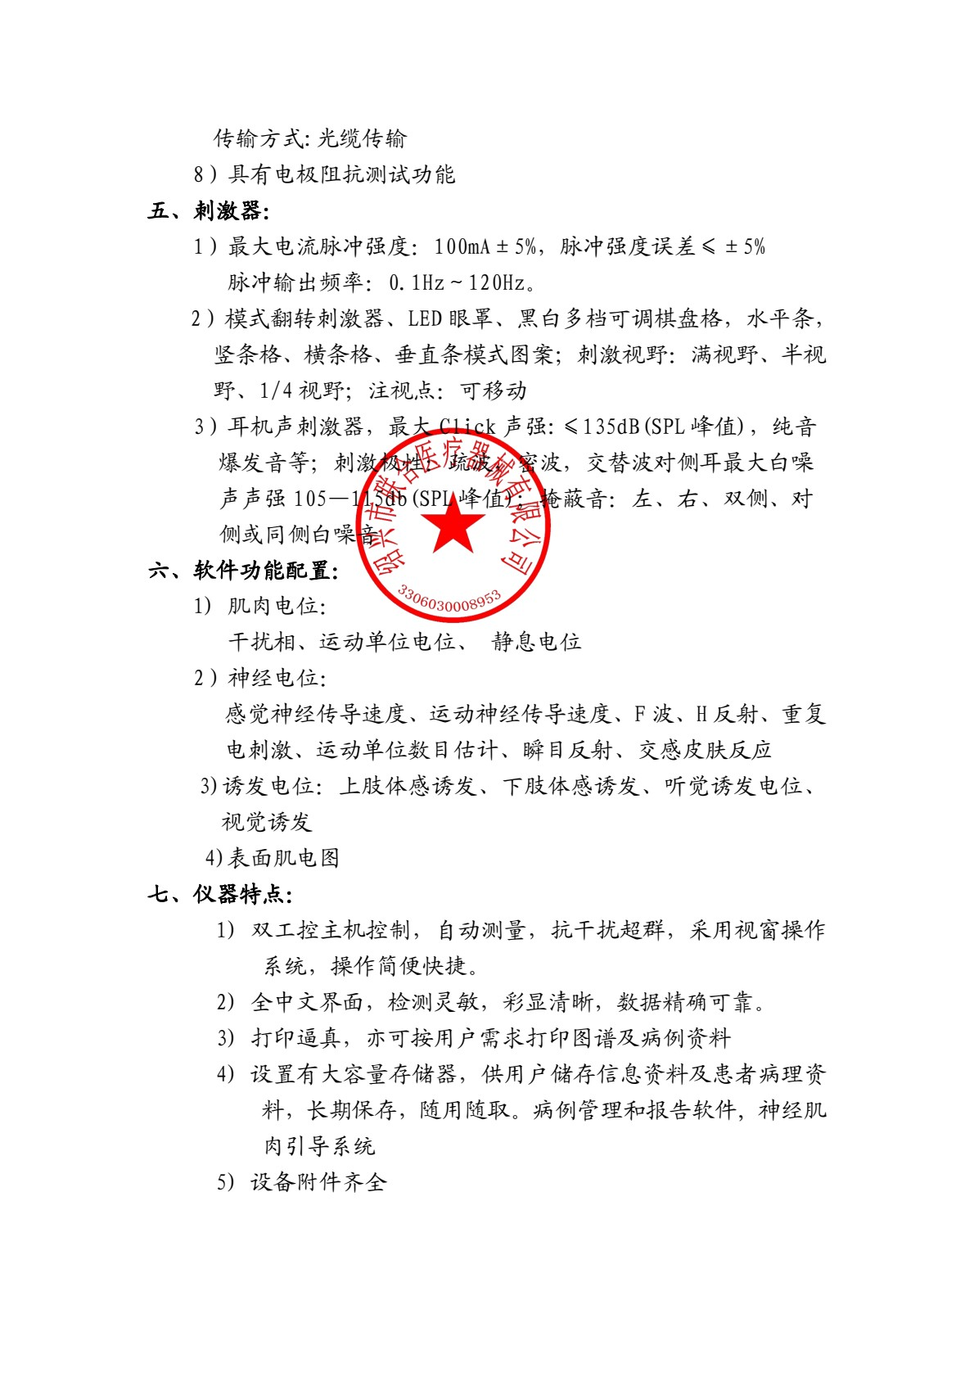

产品彩页
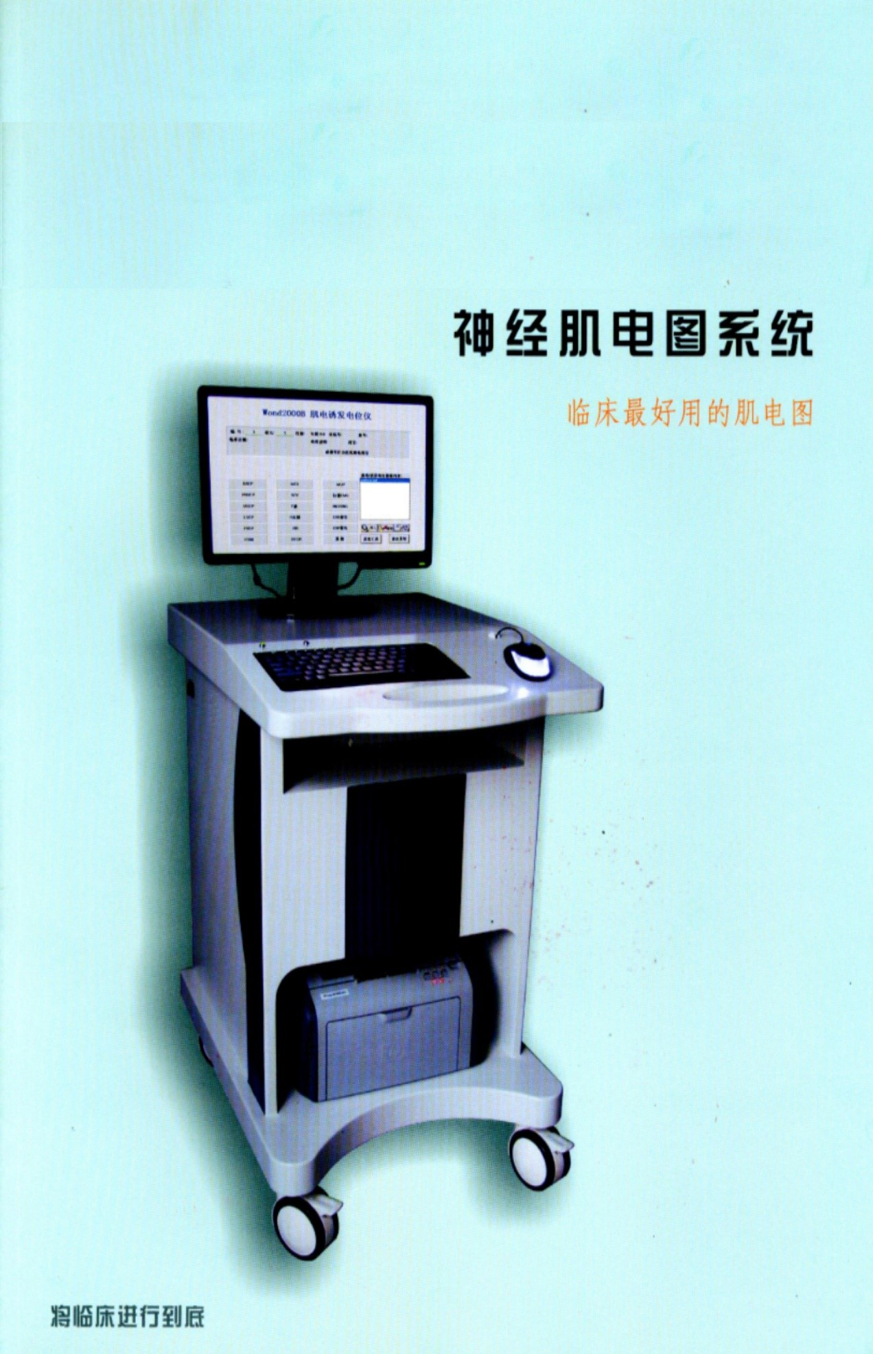
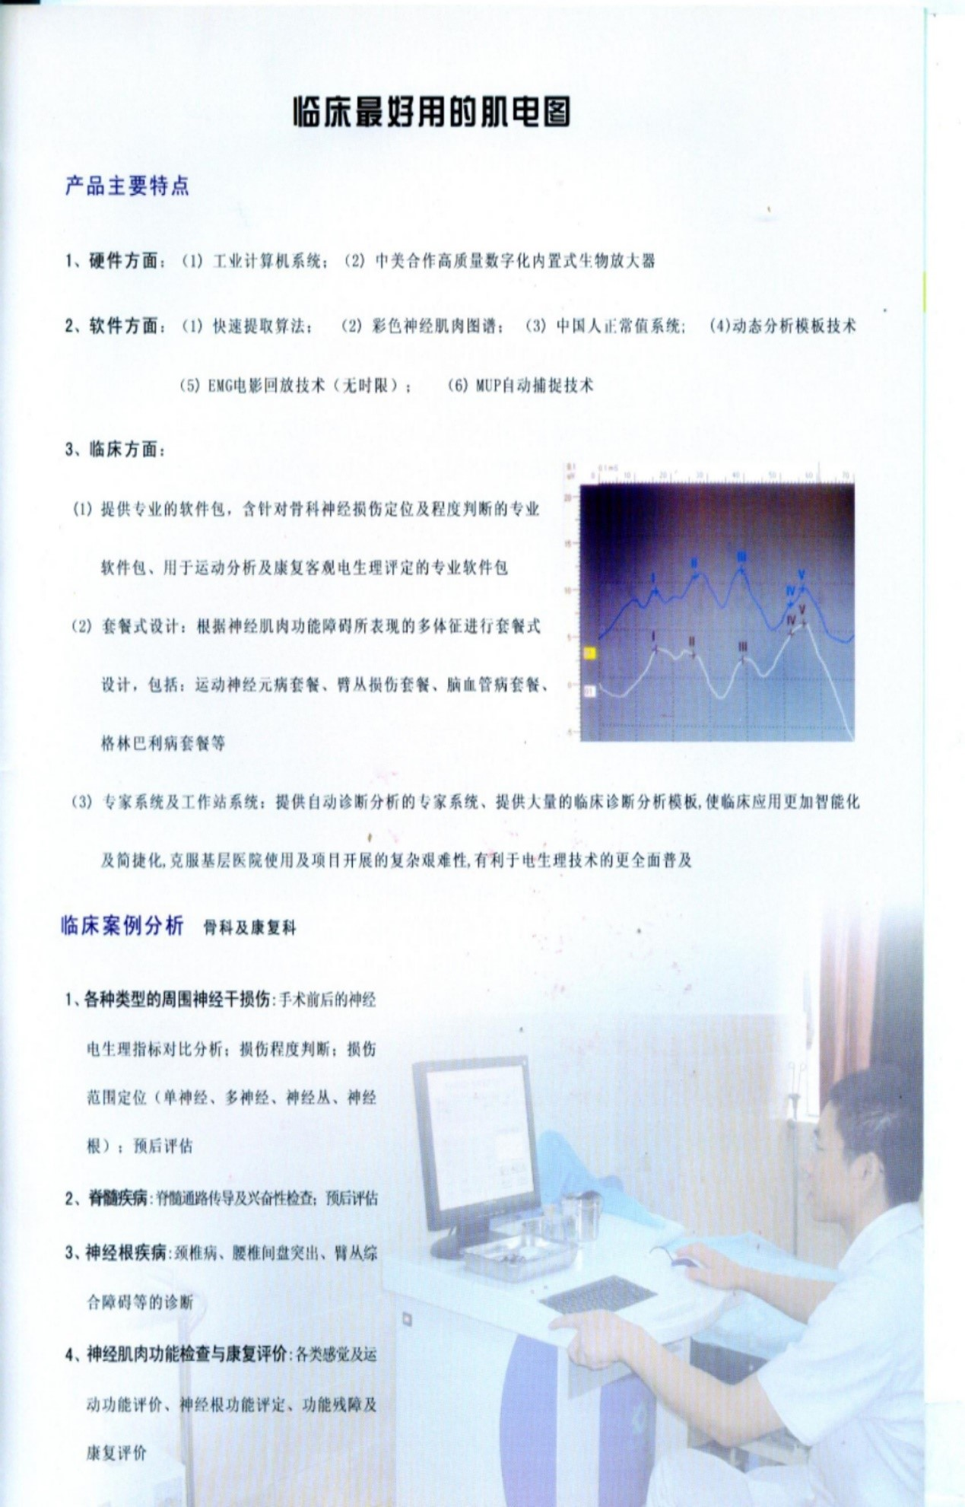

检测报告
